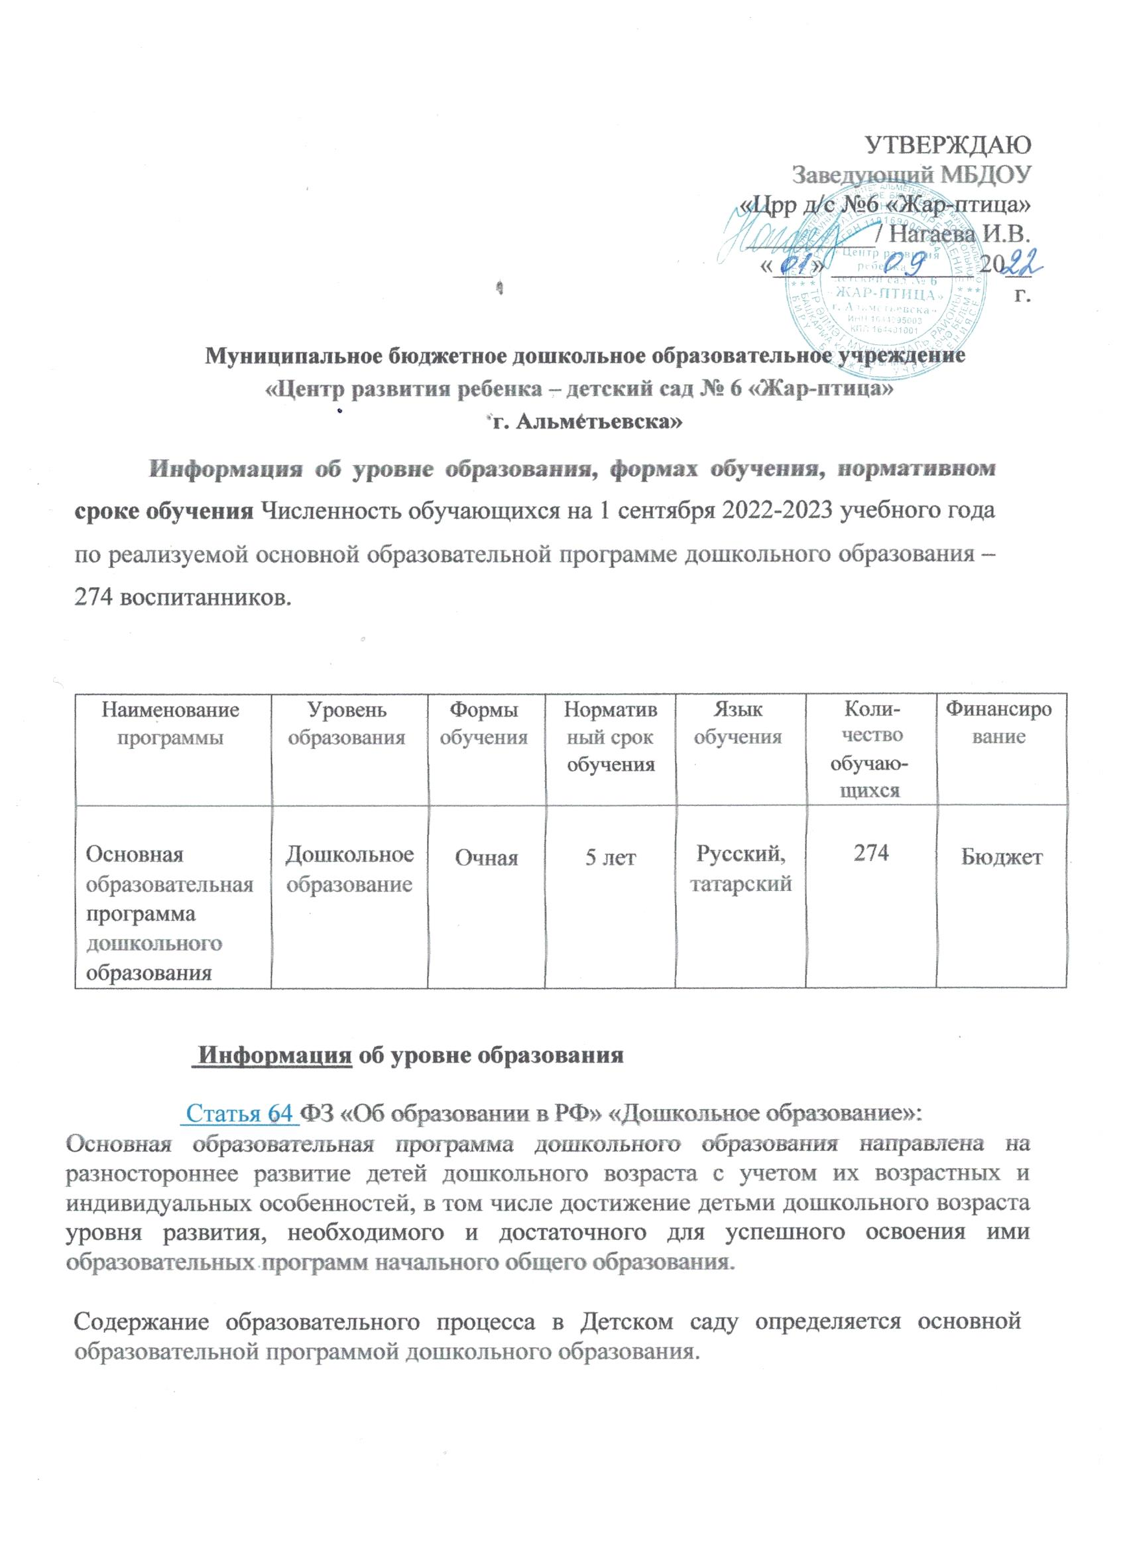
Формы получения образования и формы обучения
Статья 17 ФЗ «Об образовании в РФ» «Формы получения образования и формы обучения», говорит о том, что:
1. В РФ образование может быть получено:
- в организациях, осуществляющих образовательную деятельность;
- вне организаций, осуществляющих образовательную деятельность (в форме семейного образования и самообразования).

Обучение осуществляется в очной , очно-заочной или заочной форме.
Форма организации обучения: образовательная деятельность (ОД). Образовательная
деятельность осуществляется в определенном порядке и режиме с детьми всех возрастных групп в соответствии с основной образовательной программой дошкольного образования МБДОУ. В детском саду используются фронтальные, групповые, индивидуальные формы организованного обучения.
Индивидуальная форма организации обучения позволяет индивидуализировать обучение (содержание, методы, средства), однако требует от ребенка больших нервных затрат; создает эмоциональный дискомфорт; неэкономичность обучения; ограничение сотрудничества с другими детьми.
Групповая форма организации обучения (индивидуально-коллективная). Группа делится на подгруппы. Основания для комплектации: личная симпатия, общность интересов, но не по уровням развития. При этом педагогу, в первую очередь, важно обеспечить взаимодействие детей в процессе обучения.
Групповая форма организации обучения (индивидуально-коллективная). Группа делится на подгруппы. Основания для комплектации: личная симпатия, общность интересов, но не по уровням развития. При этом педагогу, в первую очередь, важно обеспечить взаимодействие детей в процессе обучения.
Фронтальная форма организации обучения. Работа со всей группой, четкое расписание, единое содержание. При этом содержанием обучения на фронтальных занятиях может быть деятельность художественного характера. Достоинствами формы являются четкая организационная структура, простое управление, возможность взаимодействия детей, экономичность обучения; недостатком - трудности в индивидуализации обучения.
Нормативный срок обучения
Учебный год в Детском саду начинается 1 сентября. Если этот день приходится на выходной день, то в этом случае учебный год начинается в первый следующий за ним рабочий день.

Продолжительность учебного года: 36 учебных недель (I полугодие – 17, II полугодие -19).

Продолжительность каникулярного времени в течение учебного года составляет 11 дней и приходится на длительные праздничные и выходные дни.

Годовой календарно - образовательный график разрабатывается и утверждается Детским садом самостоятельно и согласовывается с Управлением образования Альметьевского муниципального района РТ.

